ПРОТОКОЛ
общего собрания МБОУ «Дзилебкинская ООШ» по вопросу создания школьного спортивного клуба
« 1» декабря 2021 г

Зарегистрированы и участвуют в работе общего собрания по организации школьного спортивного клуба 15 человек.
Лист регистрации прилагается (Приложение № 1)

СЛУШАЛИ: Директора МБОУ «Дзилебкинская ООШ» Хатаева Рамазана Алиевича, который открыл общее собрание по вопросу создания школьного спортивного клуба и довел до участников собрания информацию о своем приказе «О создании школьного спортивного клуба» сообщив, что было принято решение создать школьный спортивный клуб и провести собрание для решения ряда организационных вопросов. В соответствии с утвержденным Положением о школьном спортивном клубе все участники общего собрания являются учредителями клуба. Информировала участников собрания о том, что согласованы кандидатуры председателя клуба Омарова Ахмеда Магомедгаджиевича ,который рекомендуются для избрания на заседании школьного совета. Сообщил, что руководителем клуба назначен Омаров А.М.учитель физической культуры.
ПРЕДСЕДАТЕЛЬ СОБРАНИЯ: Магомедов М.А. ,председатель профкома школы
СЕКРЕТАРЬ СОБРАНИЯ: Магомедов М.С. зам. директора по ВР.
СЛУШАЛИ Руководителя школьного спортивного клуба Омарова А.М. Он познакомил с повесткой дня общего собрания по вопросу создания школьного спортивного клуба.
РЕШИЛИ: Принять следующую повестку дня общего собрания по созданию школьного спортивного клуба:
1.О создании школьного спортивного клуба МБОУ «Дзилебкинская ООШ» Докладывает: руководитель клуба Омаров А.М.
2.Об утверждении Устава клуба.
Докладывает: руководитель рабочей группы по созданию клуба Магомедов Магомед Зубайруевич
3.Об утверждении названия, эмблемы, девиза клуба.
Докладывает: руководитель рабочей группы по созданию клуба Магомедов М.З.

РЕЗУЛЬТАТЫ ГОЛОСОВАНИЯ: «за» - 16; «против» - 0; «воздержались» - 0.
РЕШЕНИЕ ПРИНЯТО.

ПО ПЕРВОМУ ВОПРОСУ ПОВЕСТКИ ДНЯ «О создании школьного спортивного клуба» МБОУ « Дзилебкинская ООШ»

СЛУШАЛИ руководителя школьного спортивного клуба Омарова А.М.,который предложил на основании приказа директора школы «О создании школьного спортивного клуба» создать в МБОУ «Дзилебкинская ООШ » школьный спортивный клуб.

ВЫСТУПИЛИ:
Кужаева П.В. Она рассказала о значении школьного спортивного клуба в развитие спорта и здорового образа жизни. О том, что следует привлекать родителей, учителей и учащихся к развитию физической культурой, спортом и туризмом в школе.
Магомедов М.С. Говорил о пропаганде спорта и здорового образа жизни, профилактике социально - негативных явлений средствами физической культуры и спорта, воспитании у обучающихся общеобразовательной организации морально-волевых качеств, формировании у них мотивации и устойчивого интереса к занятиям физической культурой и спортом.

РЕШИЛИ:
Создать в МБОУ «Дзилебкинская ООШ», школьный спортивный клуб. РЕЗУЛЬТАТЫ ГОЛОСОВАНИЯ:
«за» - 15; «против» - нет; «воздержались» - нет.
РЕШЕНИЕ ПРИНЯТО.

ПО ВТОРОМУ ВОПРОСУ ПОВЕСТКИ ДНЯ «Об утверждении Устава клуба».

СЛУШАЛИ: руководителя рабочей группы по созданию школьного спортивного клуба, учителя начальных классов МБОУ «Дзилебкинская ООШ» Магомедова М.З. который довел до сведения участников общего собрания основные положения Устава клуба, что Устав был разработан на основании Положения о школьном спортивном клубе и прошел обсуждение среди обучающихся, а затем был утвержден приказом директора МБОУ «Дзилебкинская ООШ».
ВЫСТУПИЛА Кужаева П.В. Она предложила утвердить Устав клуба.

РЕШИЛИ: Утвердить Устав школьного спортивного клуба МБОУ «Дзилебкинская ООШ»
РЕЗУЛЬТАТЫ ГОЛОСОВАНИЯ:
«за» - 15 ; «против» - нет; «воздержались» - нет.
РЕШЕНИЕ ПРИНЯТО.

ПО ТРЕТЬЕМУ ВОПРОСУ ПОВЕСТКИ ДНЯ «Об утверждении названия, эмблемы, девиза клуба».

СЛУШАЛИ: руководителя рабочей группы по созданию школьного спортивного клуба, учителя начальных классов МБОУ «Дзилебкинская ООШ» Магомедова М.З., который сообщил об итогах проведенного среди 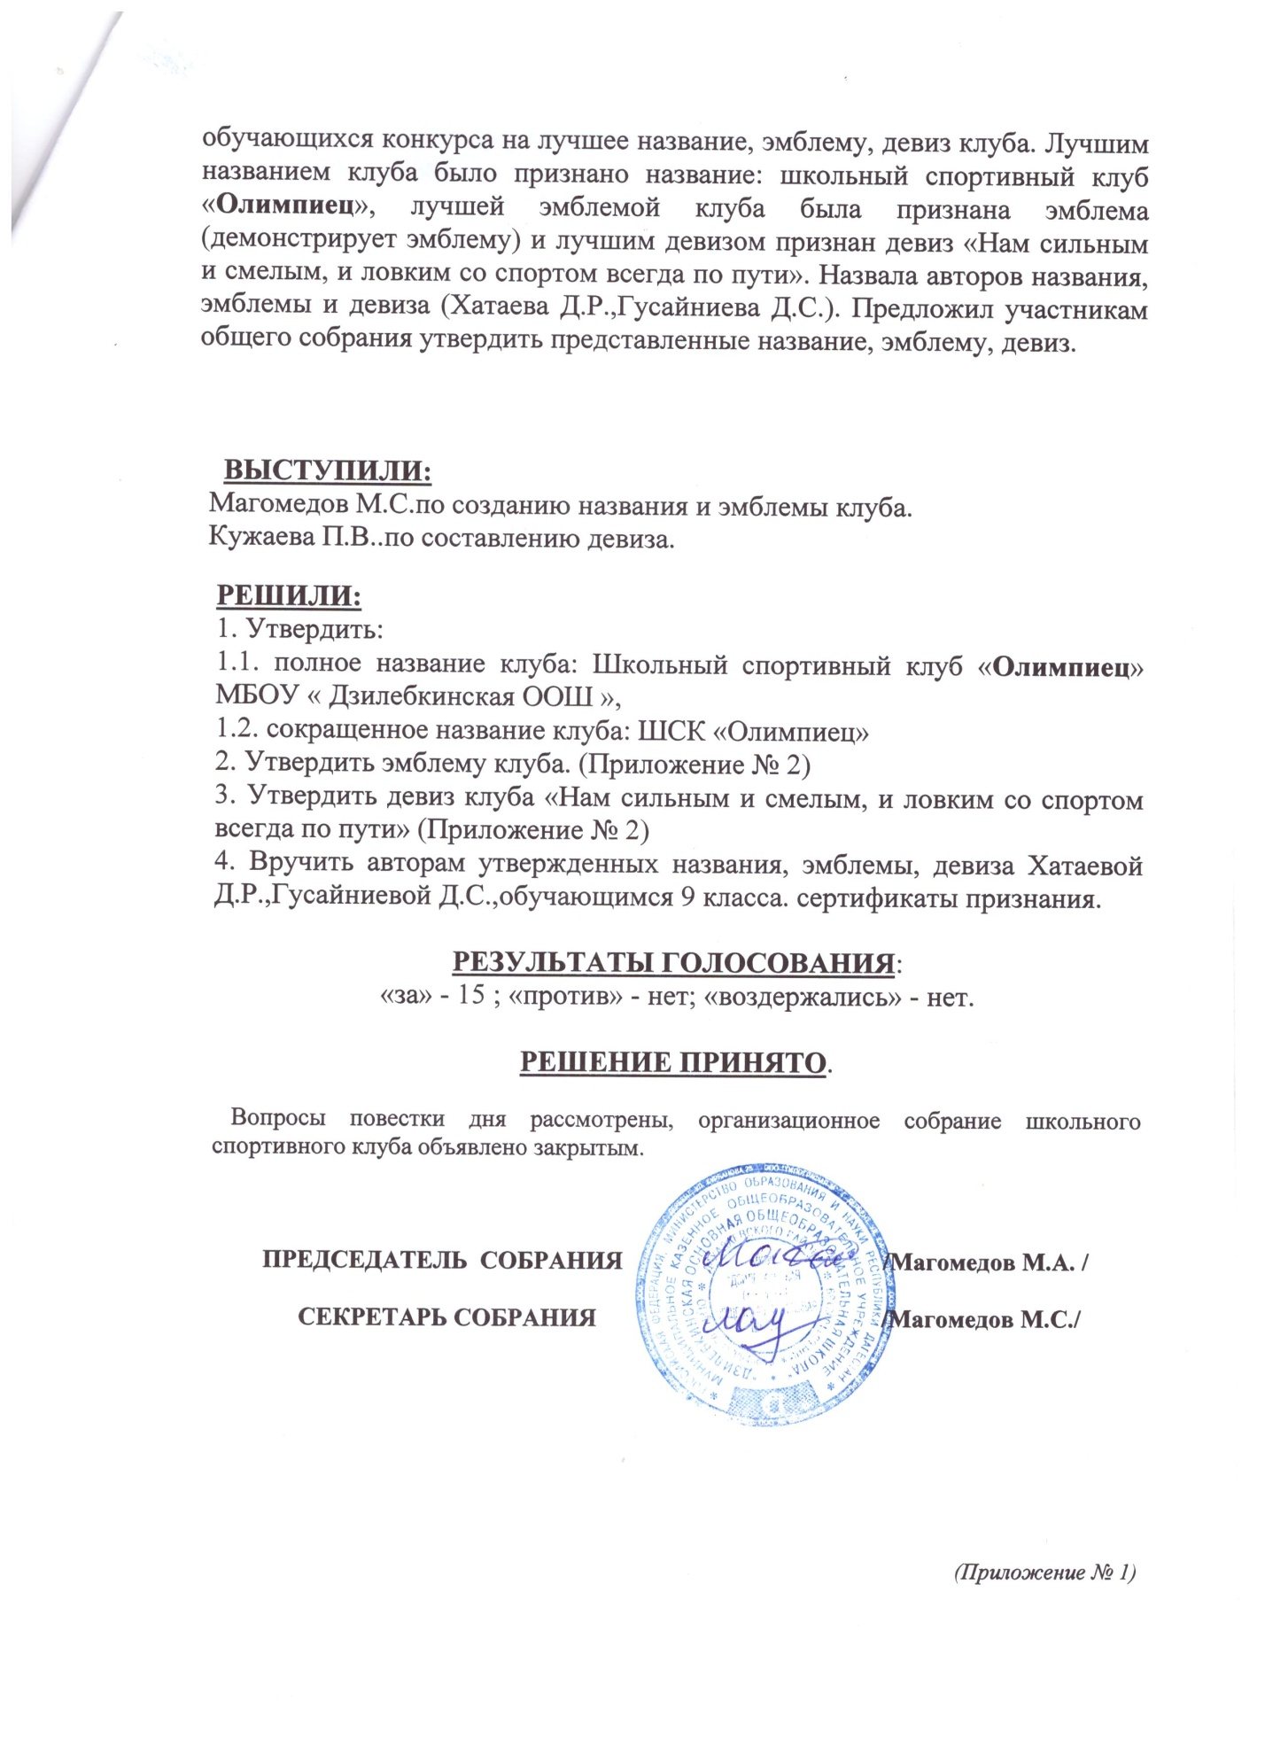

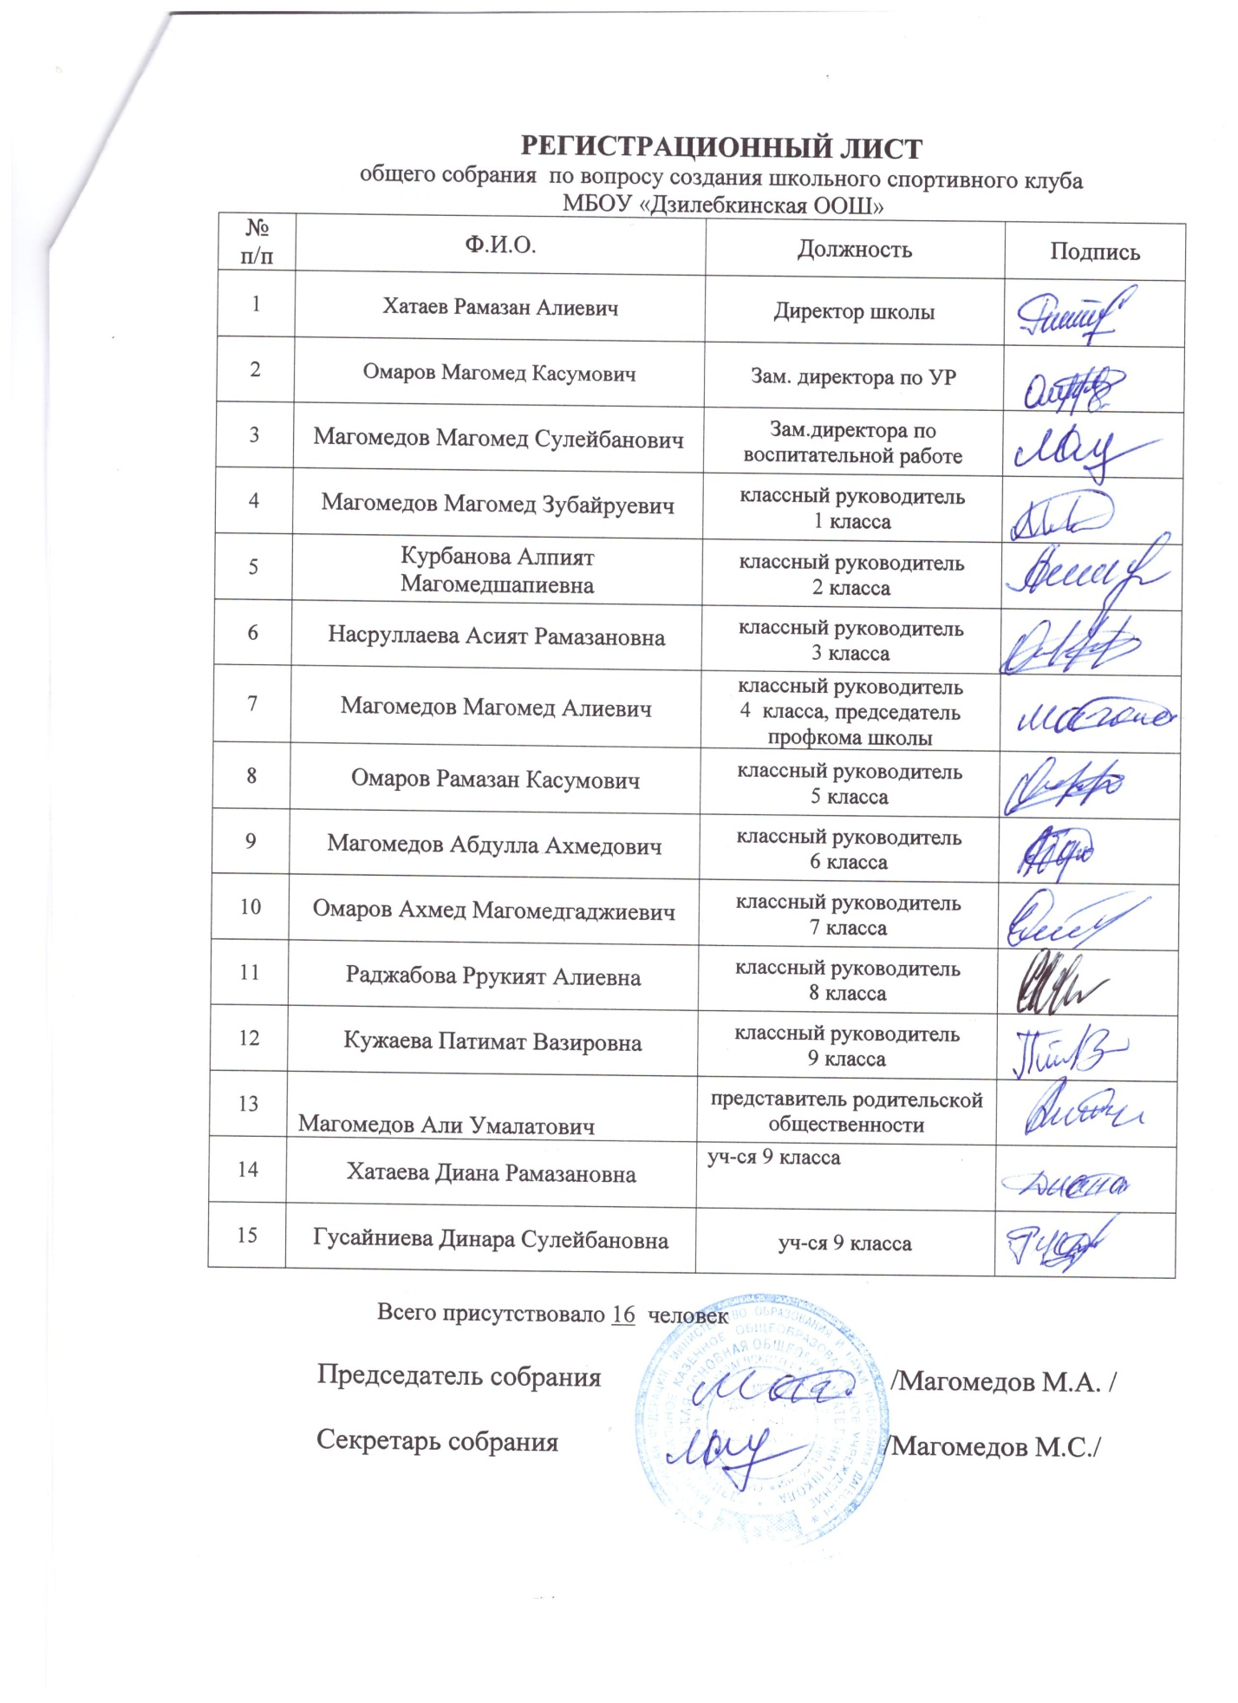

(Приложение № 2)

1.Название. «Школьный спортивный клуб “Олимпиец”»

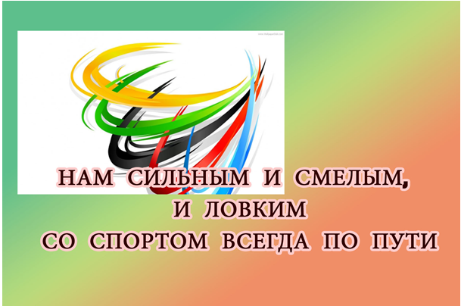
2.Эмблема и девиз

“ОЛИМПИЕЦ”

